МБОУ «Приреченская СОШ»

Обобщение педагогического опыта учителя физической культуры по теме : «Здоровьесберегающие технологии на занятиях физической культурой»

Подготовила: Ключникова О.В.
учитель физической культуры

2016 г.

СОДЕРЖАНИЕ
- Основные характеристики опыта
Сущность и актуальность опыта
Условия становления и новизна опыта
Трудоёмкость опыта
2.Теоретическая база опыта
3.Технология опыта
Цели и задачи
Средства и методы
Проведение мониторинга состояния здоровья и
физической подготовленности учащихся
4. Результативность опыта
5. Список литературы

«Потерял деньги – жалко,

Потерял время – досадно,

Потерял здоровье – безнадёжно»
Г.Ратнер
1. Основные характеристики опыта
Сущность и актуальность опыта
Сущность опыта состоит в обеспечении физического здоровья, здорового образа жизни учащихся путем оптимального сочетания теории и практики, выбора современных средств, методов и форм в процессе обучения физической культуре.
К сожалению,здоровье и здоровый образ жизни пока не занимают первые места в иерархии потребностей человека нашего общества.Сейчас практически не встретишь абсолютно здорового ребенка. Интенсивность учебного труда учащихся очень высокая, что является существенным фактором ослабления здоровья и роста числа различных отклонений в состоянии организма. Причинами этих отклонений являются малоподвижный образ жизни (гиподинамия), накапливание отрицательных эмоций без физической разрядки, психоэмоциональные изменения.
Здоровье учащихся (Причины, приводящие к нарушению здоровья.)



Проблемы Причины
Заболевание опорно-двигательного аппарата. Малоподвижный образ жизни.
Нарушения осанки, плоскостопие. Неправильная привычка.
Снижение зрения. Недостаточная освещенность. Перегрузка
учебными занятиями.
Нервно-психические расстройства. Накапливание отрицательных эмоций.
В связи с ухудшающимся уровнем здоровья подрастающего поколения существует необходимость организации урока физической культуры с акцентом на решение оздоровительных задач физического воспитания, не нарушая при этом образовательной составляющей процесса.
В соответствии с Федеральным Законом “Об образовании Российской Федерации” здоровье школьников относится к приоритетным направлениям государственной политики в сфере образования. Вопрос о сохранении здоровья учащихся в школе на сегодняшний день стоит очень остро. Тем не менее, в учебном плане есть только один предмет, который может в определённой мере компенсировать отрицательное влияние интенсификации учебного процесса: возрастание гиподинамии, снижение двигательной активности учащихся, - это предмет “Физическая культура”.
Поэтому перед каждым учителем физической культуры возникают вопросы: как организовать деятельность школьников на уроке, чтобы дать каждому ученику оптимальную нагрузку с учётом его подготовленности, группы здоровья? Как развивать интерес учащихся к урокам физкультуры, потребность в здоровом образе жизни, учитывая появление более сильных интересов в жизни школьников? Как сделать привлекательным урок физкультуры для всех детей? Как достичь на уроке оптимального сочетания оздоровительного, тренировочного, образовательного компонентов физкультурной деятельности? Как сделать, чтобы предмет “Физическая культура” оказывал на школьников целостное воздействие, стимулируя их сознательное саморазвитие, самосовершенствование, самореализацию.
При решении этих вопросов возникают противоречия.
С одной стороны - учителю физической культуры в процессе своей деятельности необходимо учитывать многофункциональность урока, с другой - повышение требований к его валеологической направленности.
С одной стороны, высокий уровень требований к физической подготовленности выпускников, с другой, - снижение интереса к урокам физической культуры.
Актуальность опыта состоит в решении проблемы - как эффективно организовать учебный процесс без ущерба здоровью школьников. Она может быть разрешена путём реализации следующих задач:
- Создание условий, способствующих развитию мотивации школьников к занятиям физической культурой и осознанному отношению к здоровью.
- Обеспечение учащихся необходимой достоверной информацией и технологиями в области формирования здорового образа жизни.
- Предупреждение непонимания основных понятий здорового образа жизни.
Условия становления и новизна опыта
Над данной проблемой работаю 3 года. Опыт работы над темой «Здоровьесберегающие технологии на уроках физической культуры» сложился постепенно.
Новизна опыта заключается в реализации инновационных здоровьесберегающих технологий на уроках физической культуры:
- использование валеологических приёмов для мотивации к здоровому образу жизни;
- использование ИКТ для более наглядной демонстрации преимущества здорового образа жизни.

Трудоёмкость опыта
Главная проблема, которая стояла передо мной – это создание условий для физического развития, укрепления и сохранения здоровья детей.
В первый год работы я столкнулась с такой проблемой:учащиеся школы, особенно девушки старших классов, без особого желания посещали уроки физической культуры. В школе было недостаточно спортивного инвентаря.
Совместными усилиями с администрацией школы обновили спортивную базу.
- отремонтировали имеющийся спортзал;
- приобрели спортивный инвентарь.
На уроках физкультуры и занятиях спортивной секции – стремлюсь формировать интерес к спорту, здоровому образу жизни.
В результате данная система работы показывает, что с каждым годом наблюдается рост физической подготовленности учащихся школы.

2 . Теоретическая база опыта
Теоретическое обоснование представленного опыта можно найти в трудах В.И. Ковалько, использую работу Н.К.Смирнова. В основе опыта лежит комплексная программа физического воспитания 1-11 класс авторов доктора педагогических наук В.И. Ляха, и кандидата педагогических наук А.А. Зданевич.

Здоровьесберегающие технологии в школе
Одной из серьёзных, пока до конца не решённых задач, является подготовка педагогов к работе по внедрению здоровьесберегающих технологий в школе. Здоровьесберегающие образовательные технологии – это многие из знакомых большинству педагогов психолого-педагогические приёмы, методы, технологии (Смирнов Н.К.). Подготовка к здоровому образу жизни ребенка на основе здоровьесберегающих технологий должна стать приоритетным направлением в деятельности каждого образовательного учреждения.
В.И. Ковалько пишет: «Успех работы по реализации здоровьесберегающих технологий зависит от многих составляющих:
-активного участия в этом процессе самих учащихся;
-создание здоровьесберегающей среды;
-высокой профессиональной компетентности и грамотности педагогов;
-планомерной работы с родителями;
-тесного взаимодействия с социально-культурной сферой».
(В.И.Ковалько «Здоровьесберегающие технологии», Издательство ВАКО, 2015)
Весь процесс обучения в условиях здоровьесберегающей педагогики включает в себя три этапа, которые отличаются друг от друга как частными задачами, так и особенностями методики.
Первый. Этап начального ознакомления с основными понятиями и представлениями.
Цель – сформировать у ученика основы здорового образа жизни и добиться выполнения элементарных правил здоровьесбережения.
Основные задачи:
- Сформировать смысловое представление об элементарных правилах здоровьесбережения.
- Создать элементарные представления об основных понятиях здорового образа жизни.
- Добиться выполнения элементарных правил здоровьесбережения (на уровне первоначального умения).
- Предупредить непонимание основных понятий здорового образа жизни.
Второй. Этап углубленного изучения.
Цель – сформировать полноценное понимание основ здорового образа жизни.
Основные задачи:
- Уточнить представление об элементарных правилах здоровьесбережения.
- Добиться сознательного выполнения элементарных правил здоровьесбережения.
- Формирование практически необходимых знаний, умений, навыков, рациональных приёмов мышления и деятельности.
Третий. Этап закрепления знаний, умений и навыков по здоровьесбережению и дальнейшего их совершенствования.
Цель – умение перевести в навык основы здорового образа жизни с возможностью его целевого использования.
Основные задачи:
- Добиться стабильности и автоматизма выполнения правил здоровьесбережения.
- Добиться выполнения правил здоровьесбережения в соответствии с требованиями их практического использования.
- Обеспечить вариативное использование правил здорового образа жизни в зависимости от конкретных практических обстоятельств.
3. Технология опыта
Цели и задачи учебной деятельности
Основной целью педагогической деятельности считаю создание условий для физического развития, сохранения и укрепления здоровья школьников.
Основной задачей учебной деятельности является:
- Комплексная реализация базовых компонентов программы.
- Решение основных задач физического воспитания на каждом этапе обучения.
В отборе содержания лежит комплексная программа по физическому воспитанию.
Планируя учебный материал, руководствуюсь следующим:
- учебный материал, прежде всего, должен соответствовать требованиям стандарта и ориентирован на конечный результат;
- в основу положен базовый уровень содержания образования, но в то же время
каждому ученику предоставляется возможность выбора содержания деятельности
на уроке, исходя из уровня физической подготовленности его двигательных
способностей и состояния здоровья.
Реализация здоровьесберегающего пространства в школе выглядит примерно следующим образом:
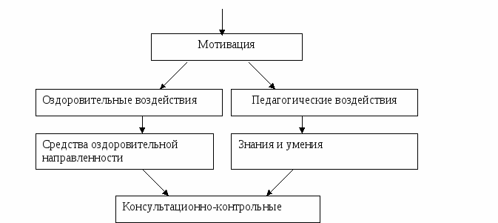
Урок физической культуры
Средства и методы
Для достижения целей здоровьесберегающих технологий применяются следующие группы средств:
- гигиенические факторы;
- оздоровительные силы природы;
- средства двигательной направленности.
Первое условие оздоровления - это создание на уроках физической культуры гигиенического режима. В мои обязанности входит умение и готовность видеть и определить явные нарушения требований, предъявляемых к гигиеническим условиям проведения урока и по возможности изменить их в лучшую сторону.

Требования к расписанию уроков
Требования к спорт. оборудованию
Чистота помещений
Гигиенический режим
Освещённость зала
Воздушно-тепловой режим

Личная гигиена учащихся

Второе условие - использование оздоровительных сил природы, которое оказывает существенное влияние на достижение целей здоровьесберегающих технологий на уроках. Проведение занятий на свежем воздухе способствует активизации биологических процессов, повышает общую работоспособность организма, замедляет процесс утомления и т.д.
Самым важным условием является обеспечение оптимального двигательного режима на уроках физической культуры, который позволяет удовлетворить физиологическую потребность в движении, способствует развитию основных двигательных качеств и поддержанию работоспособности на высоком уровне в течение всего учебного дня, недели и года.
Только комплексное использование этих средств поможет решить задачу оздоровления.
Для создания условий мотивации к занятиям физической культурой использую:
- валеологическое просвещение учащихся и их родителей;
- нетрадиционные уроки;
- современные средства физической культуры;
- комбинирование методов, приёмов физического воспитания.
- внеклассные формы физического воспитания.
Валеологическое просвещение учащихся и их родителей.
На родительских собраниях широко освещаю вопросы, связанные с состоянием здоровья, условиями его сохранения и укрепления.
На уроках практикую беседы о здоровом образе жизни. При выполнении различных упражнений объясняю детям значение каждого из них.
С целью более наглядного представления о здоровом образе жизни использую компьютерные презентации. Это стимулирует познавательную активность учащихся, повышает интерес к теме, способствует усвоению основных правил соблюдения здорового образа жизни.
На всех уроках прививаю школьникам гигиенические навыки, предусматриваю участие детей в регулировании общего режима дня, в частности, режима движений в течение дня.
Нетрадиционные уроки.
Основными видами нетрадиционных уроков является сюжетно-ролевые игры, уроки здоровья. На уроках здоровья дети делятся на группы. В группах ослабленных детей следую принципам и нормам предоставления детям таких упражнений, которые способствуют снятию умственного напряжения, исключаю длительные статические нагрузки. Использую физические упражнения, которые направлены не только на физическое развитие детей, но и имеющие лечебно-воспитательный эффект, коррекционные упражнения. Упражнения со скакалкой и обручем содействуют формированию правильной осанки, благотворно действуют на сердечно-сосудистую и дыхательную системы.
Регулярно применяю специальные комплексы, формирующие изящность, грациозность, пластичность. Обязательно включаю в каждый урок упражнения на психорегуляцию и релаксацию.
Современные средства физической культуры.
Работа с девушками занимает особое место в моей педагогической деятельности. Как создать условия, способствующие мотивации старшеклассниц к занятиям физической культурой и осознанному отношению к своему здоровью? Решение проблемы я нашла в выборе средств физического воспитания:
- ритмическая гимнастика;
- аэробика;
- упражнения табата.
Для повышения интереса и эмоционального настроя на своих уроках применяю технические средства: магнитофон, компьютер.
Комбинирование методов, приёмов физического воспитания.
Для создания здоровьесберегающего пространства комбинирую игровой, соревновательный и круговой метод, учитывая возрастные особенности учащихся, не допускаю переутомления, направляю их действия и контролирую нагрузку.
С целью полного и точного описания техники упражнений показываю последовательность действий наглядно. В своей практике применяю методы разбора упражнений, помогаю выполнять, но при этом учитываю физическое развитие и уровень физической подготовленности ребёнка. Уверена, что методы убеждения и поощрения оказывают на детей особое воздействие.
Учу сознательно оценивать физическое развитие собственного организма и составлять комплексы упражнений. Ученики сами следят за собственным состоянием самочувствия во время занятий и составляют свои комплексы упражнений. Объясняю учащимся, что систематичность специальных упражнений и последовательность их выполнения закрепляют результаты, достигнутые в процессе занятий. Это вызывает интерес к занятиям, к активности и желание работать над собой самостоятельно.
При выборе методов и приёмов учитываю общепедагогические и методические требования. Объясняя новый материал, разучивая и закрепляя его, я обращаю внимание детей на основные ошибки в технике выполнения упражнений, учу анализировать и оценивать их.
На своих уроках стараюсь создать такие условия, чтобы у ребёнка «появился аппетит» заниматься физической культурой и спортом, чтобы он понял полезность движений для своего здоровья.
Внеклассные формы физического воспитания.
Школьникам необходимо овладеть основами личной физической культуры, под которой понимаются единство знаний, потребностей, мотивов достичь оптимального уровня здоровья, физического развития, разностороннего развития двигательных способностей, умения осуществлять собственную двигательную, физкультурно-оздоровительную и спортивную деятельность. И здесь большую роль играют внеклассные формы физкультурно-оздоровительной и спортивно-массовой работы. Они позволяют увеличивать объём двигательной активности и способствуют более полной реализации их индивидуальных способностей и двигательного потенциала.
С целью повышения двигательной активности учащихся внеклассную работу строю в такой последовательности, которая направлена на закрепление умений и навыков, полученных на уроках. Основными внеклассными формами физического воспитания являются:
- Спортивные кружки.
- Дни здоровья и спорта.
- Туристические походы.
- Физкультурные праздники.
- Внутришкольные соревнования.
В школе организуются и проводятся спортивные праздники, Дни здоровья, товарищеские встречи, организуется подготовка команд к школьным, районным соревнованиям. В спортивно-массовых мероприятиях и соревнованиях стараюсь задействовать как можно больше детей.
Третий год зимой устраиваю лыжные походы «Воскресная лыжня». Работа в этом направлении оказывает действенное влияние на физическое развитие, сохранение и укрепление здоровья школьников. Дети, как правило, не болеют и показывают высокий уровень физической подготовленности.
Участие в туристических походах способствует укреплению здоровья; пребывание на свежем воздухе, воздействие солнца и физическая нагрузка - всё это повышает выносливость, работоспособность, создает заряд бодрости на весь год.
Проведение мониторинга состояния физической подготовленности
учащихся.
Для осуществления контроля и выявления уровня физической подготовленности, провожу тестирование учащихся. Контрольное выполнение тестов позволяет более эффективно управлять учебным процессом, вовремя делать выводы и вносить коррективы. Контрольные тесты провожу каждую четверть. Тесты направлены на развитие основных двигательных качеств: выносливости, силы, скорости.
По данным тестирования выделяются группы учащихся, нуждающиеся в корректировке, с ними провожу дополнительную работу. Для этого разрабатываю комплексы упражнений, направленные на развитие отстающих физических качеств.
Анализ результатов тестирования показывает, что с каждым годом наблюдается рост показателей физической подготовленности учащихся.

Задачи мониторинга:
- Выявить состояние физической подготовленности и здоровья школьников.
- Разработать рекомендации для индивидуальной работы по совершенствованию физической подготовленности учащихся.
- Проанализировать результативность работы по физическому воспитанию, сохранению и укреплению здоровья учащихся в школе.
Технология проведения мониторинга состояния физической подготовленности выглядит следующим образом:
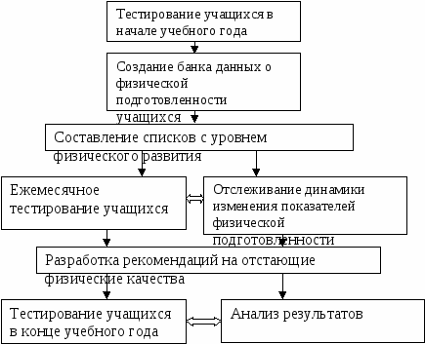
4. Результативность опыта
Анализируя результаты своего опыта, я отмечаю, что внедрение системы работы по здоровьесберегающим образовательным технологиям позволило:
1. Повысить успеваемость по предмету.
- Повысить динамику роста физической подготовленности учащихся.
- Повысить интерес учащихся к занятиям физической культурой и мотивацию к соблюдению здорового образа жизни.
- Повысить динамику состояния здоровья учащихся.
Здоровьесберегающие технологии, должны, несомненно, использоваться в процессе оздоровления школьников, в частности, на уроках физической культуры.

Мероприятия направленные на формирование у школьников позитивного отношения к спорту и здоровому образу жизни.
Год | Мероприятие | ШУ | МУ | ВУ
2013 -2014 | Весёлые старты.  Мини – футбол.  Муниципальная олимпиада по Ф/К.  Муниципальные соревнования по шашкам. 3 место  Общешкольное мероприятие «Воскресная лыжня».  Общешкольное мероприятие «А, ну –ка, парни!».  Общешкольное мероприятие «А, ну –ка, девушки!».  Чемпионат школы по шашкам. | +  +  +  +  +  + | +  +
2014 - 2015 | Общешкольное мероприятие «Воскресная лыжня».  Муниципальные соревнования «Старты надежд». Варин В. 3 место  Муниципальный тур «Фестиваль ГТО».  Муниципальные соревнования по лыжным гонкам.  Интегрированный урок «Каждый день начинаем мы с зарядки».  Муниципальные соревнования по мини – футболу.  Русские народные игры – Лопта.  Весёлые старты.  Муниципальные соревнования по лыжным гонкам.  Всероссийская олимпиада по Ф/К  5 -8 класс.  Всероссийская олимпиада по Ф/К  2 -4 класс.  Мини – футбол.  Общешкольные соревнования по волейболу.  Соревнования по баскетболу 6 -7 класс.  Муниципальные соревнования по шашкам. 2 место.  Общешкольное мероприятие «Весёлые старты».  Муниципальная легкоатлетическая эстафета к 70 –ти летию Великой победы. | +  +  +  +  +  +  +  + | +  +  +  +  +  +  + | +  +
2015 - 2016 | Товарищеские по мини – футболу среди учащихся Приреченской и Сузгарьевской школ.  Чемпионат школы по мини – футболу.  Чемпионат школы по волейболу, между учителями и учениками.  Муниципальные соревнования по шашкам. 3 место.  Весёлые старты.  Общешкольное мероприятие с участием родителей «Парни – это наша сила!»  Общешкольное мероприятие «Воскресная лыжня».  Общешкольное мероприятие «Красота спасёт мир!».  Всероссийская олимпиада по Ф/К «Осенний сезон»  Всероссийский фотоконкурс «Зимние забавы» 1 – 11 класс.  Всероссийская олимпиада по Ф/К «Весенний сезон»  5 -11 класс.  Муниципальная легкоатлетическая эстафета посвящённая дню Великой победы. | +  +  +  +  +  +  + | +  + | +  +  +

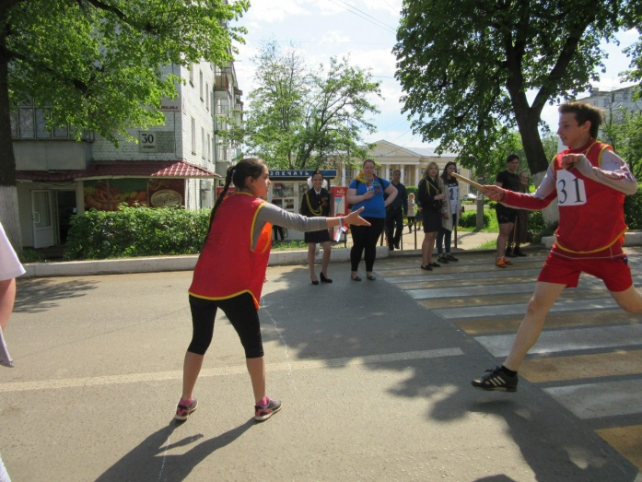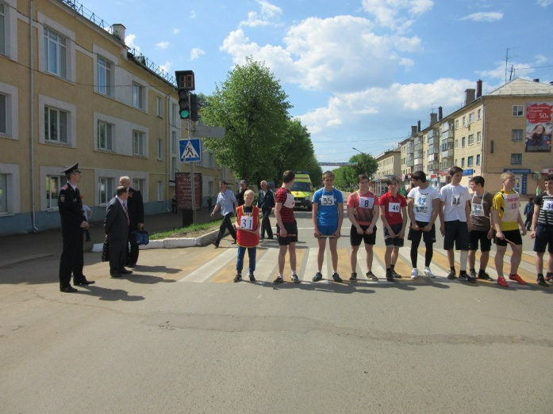

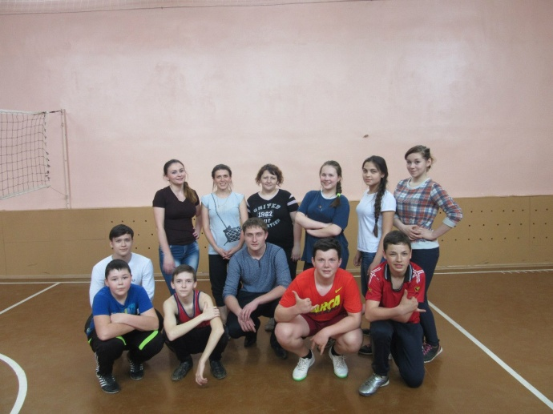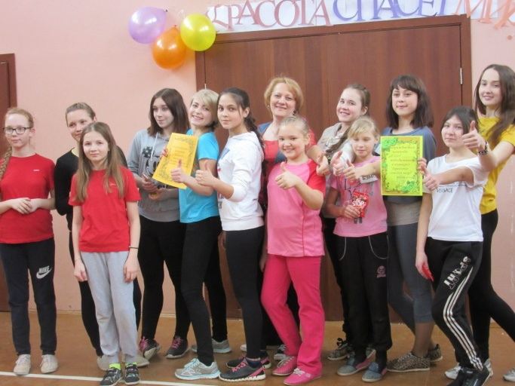

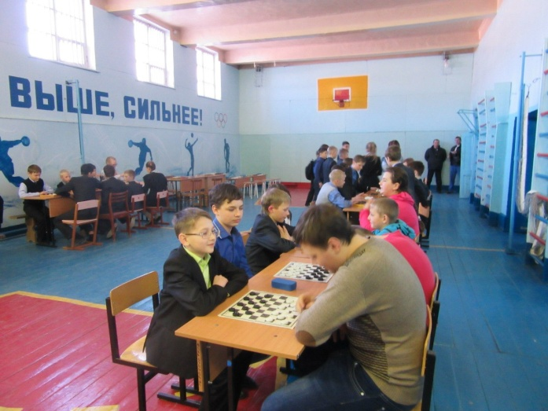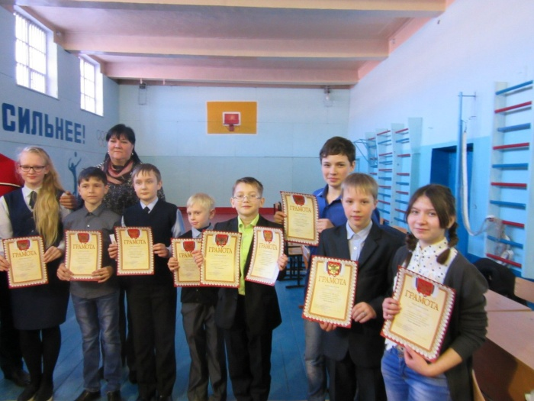
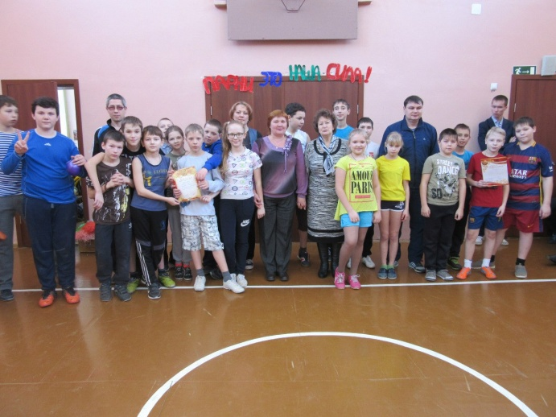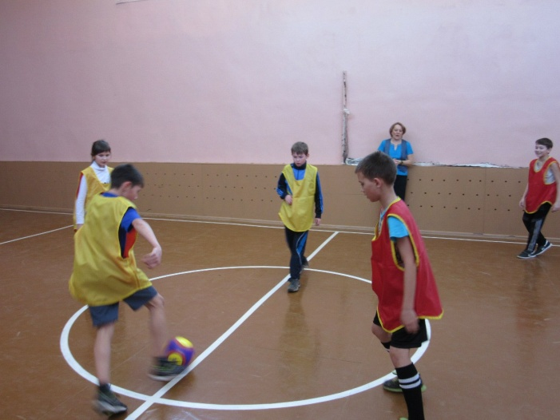

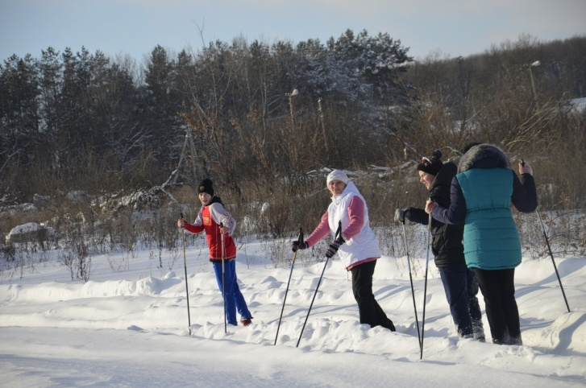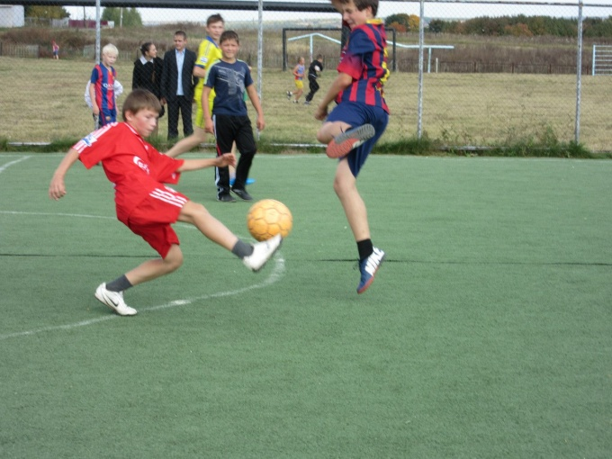

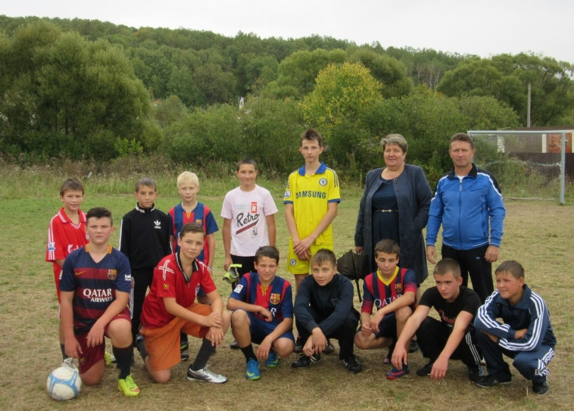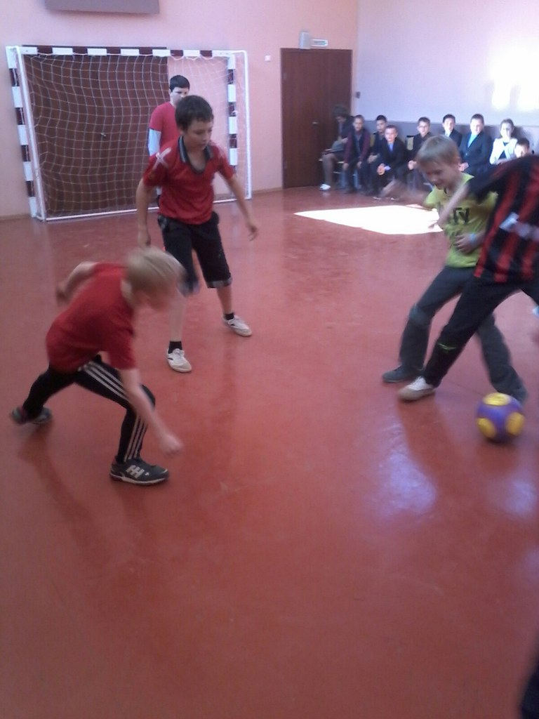

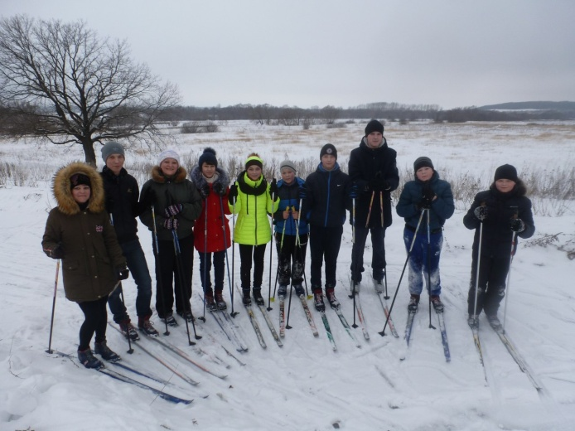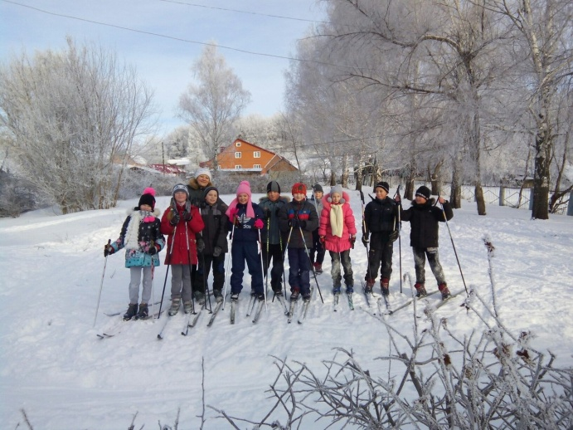

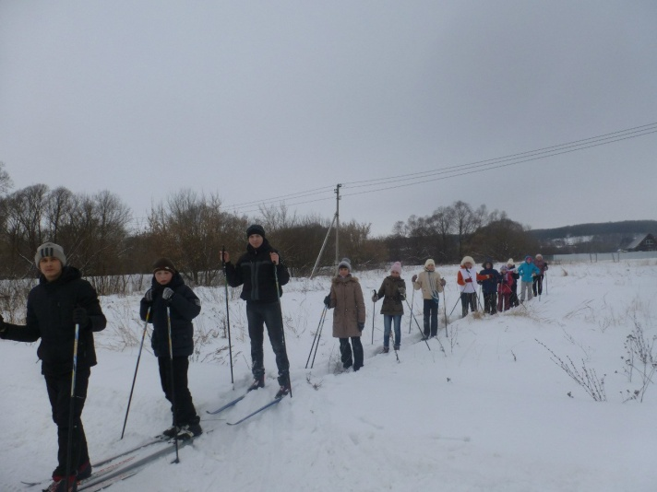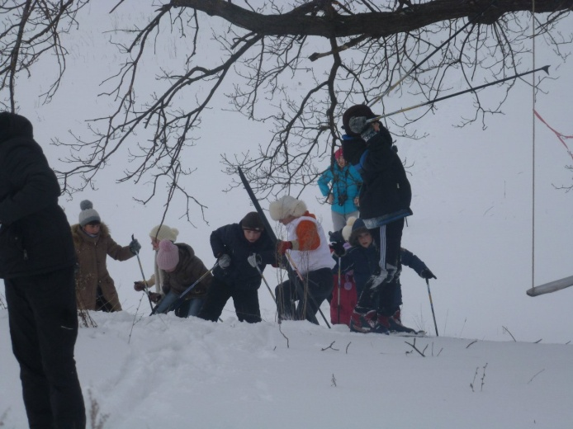

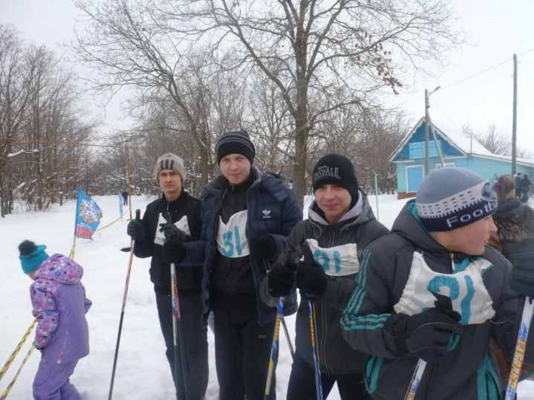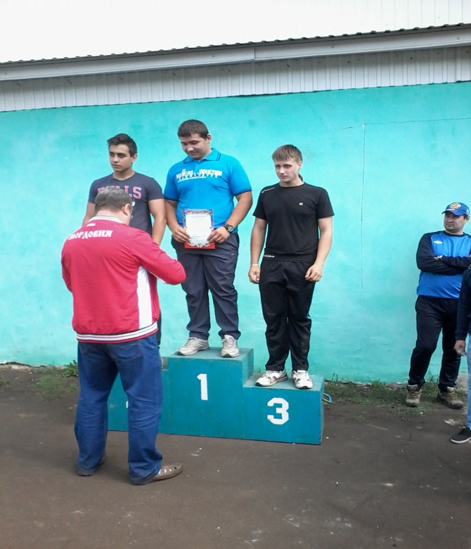

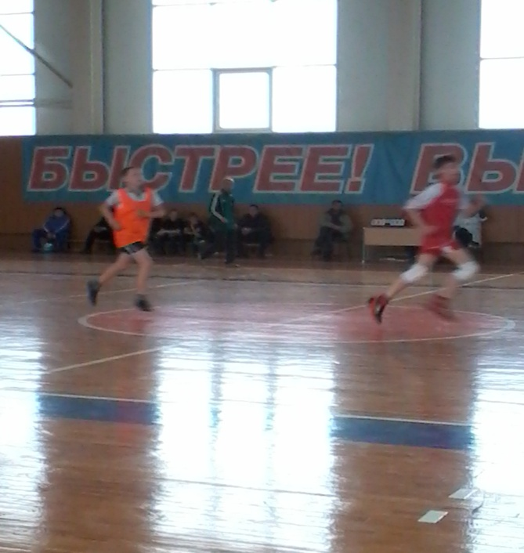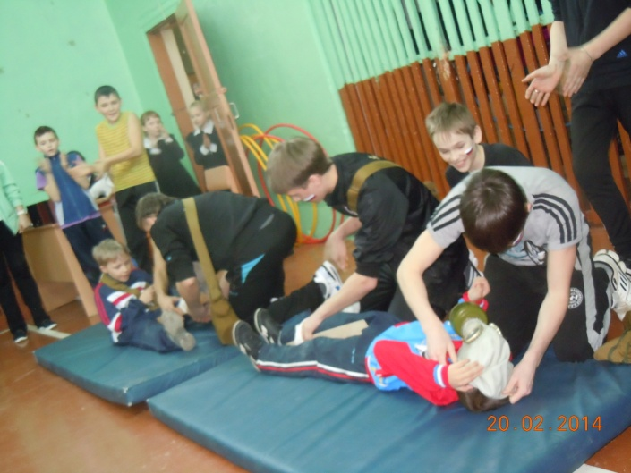

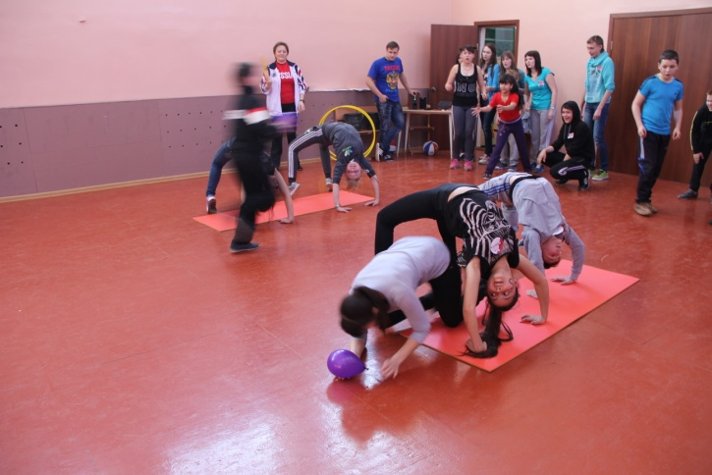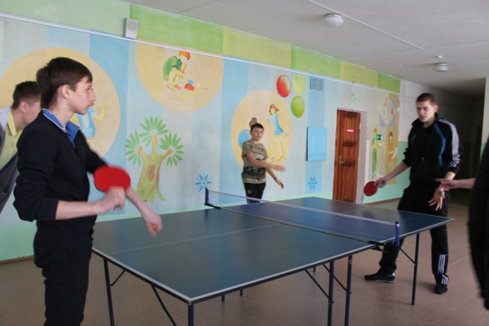

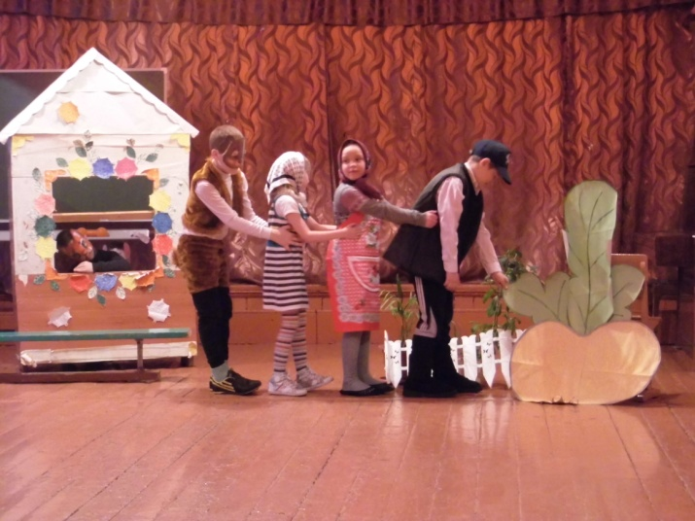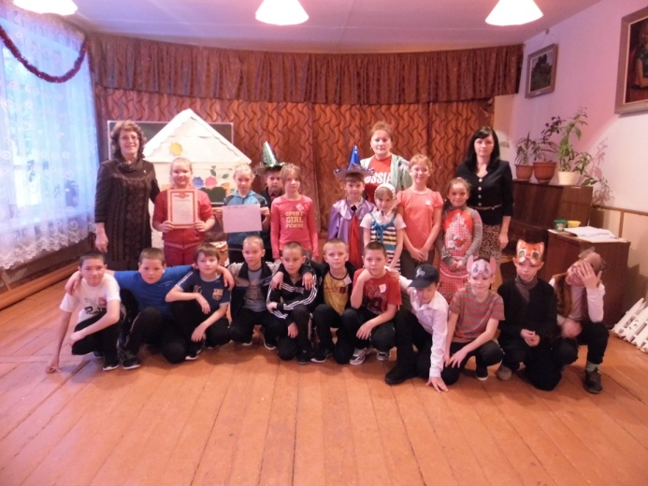

Основные гигиенические критерии
рациональной организации урока
(по Н.К.Смирнову)
Факторы | Уровни гигиенической рациональности
Факторы | Рациональный | Недостаточно  рациональный | Нерациональный
Плотность урока | Не менее 60 и не более 75-80% | 85-90% | Более 90%
Число видов деятельности | 4 – 7 | 2 – 3 | 1 – 2
Средняя продолжительность различных видов учебной деятельности | Не более 10 минут | 11 – 15 минут | Более 15 минут
Частота чередования различных видов учебной деятельности | Смена не позже чем через 7 – 10 минут | Смена через 11 – 15 минут | Смена через 15 – 20 минут
Число видов преподавания | Не менее 3 | 2 | 1
Чередование видов преподавания | Смена не позже чем через 10 – 15 минут | Через 15 – 20 минут | Не чередуются
Наличие эмоциональных разрядок (количество) | 2 – 3 | 1 | нет
Место и длительность применения технических средств обучения | В соответствии с гигиеническими нормами | С частичным соблюдением гигиенических норм | В произвольной форме
Чередование позы | Поза чередуется в соответствии с видом работы. Учитель наблюдает за посадкой учащихся. | Имеются случаи несоответствия позы виду работы. Учитель иногда контролирует посадку учащихся. | Частые несоот-ветствия позы виду работы. Поза не контролируется учителем
Физкультминутки | Две за урок, состоящие из лёгких упражнений, по 3-5 повторений каждого | Одна физкультминутка | отсутствуют
Психологический климат | Преобладают положительные эмоции | Имеются случаи отрицательных эмоций. Урок эмоционально индифферентный | Преобладают отрицательные эмоции
Момент наступления утомления | Не ранее чем через 40 минут | Не ранее чем 35 – 37 минут | Менее через 30 минут

Здоровье – это не всё, что надо человеку,
Но если его нет, то человеку уже ничего не надо.

Список используемой литературы:
1. Дереклеева Н.И. Двигательные игры, тренинги и уроки здоровья. Москва
«ВАКО», 2014.
2. Ковалько В.И. Здоровьесберегающие технологии. Издательство «ВАКО»,
2015.
3. Коджаспиров Ю.Г. Развивающие игры на уроках физической культуры.
ООО «Дрофа», 2013.
4. Лях В.И., Зданевич А.А. Комплексная программа физического воспитания
учащихся 1-11 классов Москва «Просвещение» 2014.
5. Мишин Б.И. Настольная книга учителя физической культуры. АСТ Арстель
Москва 2013.
6. Смирнов Н.К. «Здоровьесберегающие образовательные технологии в современной
школе», Москва, 2015 г.

Здоровьесберегающие технологии на уроках физической культуры

В настоящее время, каждый педагог должен знать, что обучение, воспитание и здоровье - это неразрывно связанные и друг на друга влияющие категории.
Ориентация на здоровьесберегающие технологии в обучении являются одной из главных и актуальных задач всей системы образования.
Поэтому данная тема является темой моего самообразования. К этому относится создание оптимальных условий для реализации здоровьесберегающих технологий на уроках физической культуры и во внеурочной деятельности. Свою работу в качестве учителя физической культуры я стараюсь строить с учениками, учителями, родителями и выпускниками таким образом, чтобы здоровьесбережение в этой деятельности являлось главным приоритетом.
Новое, это хорошо забытое старое, наполненное усовершенствованным понятийным аппаратом, а вопросам здоровья уделяли и уделяем всегда большое внимание.
Актуальность темы предопределена тем, что здоровье человека – основная ценность человека, именно в школьном возрасте закладываются основы здоровьесберегающего мышления и поведения личности. С другой стороны, школьная среда чаще всего не создает условий для укрепления здоровья.
Состояние здоровья детей России вызывает обоснованную тревогу. По данным специалистов, около 90% детей имеют отклонение в физическом и психическом здоровье; 30-35% детей, поступающих в школу, уже имеют хронические заболевания; за годы обучения в пять раз возросло число нарушений зрения и осанки, в четыре раза увеличивается количество нарушений психического здоровья, в три раза увеличивается число детей с заболеванием органов пищеварения: до 80% юношей призывного возраста по медицинским критериям не готовы к службе в Вооруженных силах. Подобное состояние здоровья - результат длительного неблагоприятного воздействия не только социально-экономических, экологических, но и ряда педагогических факторов. В связи с этим, одной из приоритетных задач в моей работе, стало сохранение и укрепление здоровья детей, формирование у них понятия ценности здоровья и здорового образа жизни.
Цель: обобщить изученные материалы по данной теме; выявить пути и способы формирования культуры здоровья, применить на практике.
Задачи:
1.Обобщение передового педагогического опыта по данной теме.
2.Активное использование здоровьесберегающих технологий в деятельности учителя физической культуры
3. Обучение принципам ЗОЖ и здоровьесбережения учеников на уроках и во внеурочное время через использование различных методик по оздоровлению.
Длительность работы над опытом: К сожалению, здоровый образ жизни не занимает пока первое место в иерархии потребностей и ценностей человека в нашем обществе. В основе педагогического опыта учителей физкультуры должны лежать основополагающие приоритеты:
1. Здоровый ребенок – практически достижимая норма детского развития.
2. Оздоровление – не совокупность лечебно-профилактических мер, а форма развития психофизиологических возможностей детей.
3. Индивидуально-дифференцированный подход – основное средство оздоровительно-развивающей работы с учащимися.
Ведущая педагогическая идея опыта: мотивировать детей учителей и родителей к тому, чтобы они с самого раннего возраста ценили, берегли и укрепляли свое здоровье, стремились стать более здоровым и развитым не только личностно, интеллектуально, духовно, но и физически.
Охрану здоровья детей можно назвать приоритетным направлением деятельности всего общества, поскольку лишь здоровые дети в состоянии должным образом усваивать полученные знания и в будущем способны заниматься производительно-полезным трудом.
Существует более 300 определений понятия «здоровье». Согласно определению Всемирной организации здравоохранения, здоровье - это состояние полного физического, психического и социального благополучия, а не только отсутствие болезней или физических дефектов.
Физическое здоровье:
- это совершенство саморегуляции в организме, гармония физиологических процессов, максимальная адаптация к окружающей среде (педагогическое определение);
- это состояние роста и развития органов и систем организма, основу
которого составляют морфологические и функциональные резервы, обеспечивающие адаптационные реакции (медицинское определение).
Психическое здоровье:
- это высокое сознание, развитое мышление, большая внутренняя и
моральная сила, побуждающая к созидательной деятельности (педагогическое определение);
- это состояние психической сферы, основу которой составляет статус
общего душевного комфорта, адекватная поведенческая реакция (медицинское определение).
Социальное здоровье:
- это здоровье общества, а также окружающей среды для каждого человека.
Нравственное здоровье:
- это комплекс характеристик мотивационной и потребностно - информативной сферы в жизнедеятельности, основу которого определяет система ценностей, установок и мотивов поведения индивида в обществе.
Духовное здоровье:
- система ценностей и убеждений.
В характеристике понятия «здоровье» используется как индивидуальная, так и общественная характеристика.
Здоровье человека, в первую очередь, зависит от стиля жизни. Этот стиль персонифицирован. Здоровый образ жизни объединяет все, что способствует выполнению человеком профессиональных, общественных, семейных и бытовых функций в оптимальных для здоровья условиях и определяет направленность усилий личности в сохранении и укреплении индивидуального и общественного здоровья.
Понятие "здоровьесберегающие образовательные технологии" (ЗОТ) появилось в педагогическом лексиконе в последние несколько лет и до сих пор воспринимается многими педагогами как аналог санитарно-гигиенических мероприятий. Это свидетельствуют об искаженном понимании термина "здоровьесберегающие образовательные технологии", примитивных представлениях о содержании работы, которую должна проводить школа для осуществления своей важнейшей задачи - сохранения и укрепления здоровья учащихся.
По-разному понимают этот термин и преподаватели общеобразовательных учреждений. Некоторые считают, что ЗОТ - это одна или несколько новых педагогических технологий, альтернативных всем другим, и поэтому можно выбирать: работать ли, например, по технологиям С. Френе, В. Зайцева, М. Монтессори и т.д. или по "технологии здоровьесбережения".
Другой вариант понимания можно обозначить как «мифологизацию представления оздоровьесберегающих технологиях»: будто никогда в школах невиданное и обладающее чудодейственной эффективностью.
Цель педагогической (образовательной) технологии - достижение заданного образовательного результата в обучении, воспитании, развитии. Например, технология В.Н. Зайцева ориентирована на достижение оптимальных результатов в овладении младшими школьниками общеучебными умениями; цель системы развивающего обучения Л.В. Занкова - всестороннее гармоничное развитие личности и т.д.
Здоровьесбережение не может по определению выступать в качестве основной и единственной цели образовательного процесса, а только - в качестве условия, одной из задач, связанных с достижением главной цели.
Под здоровьесберегающей образовательной технологией (Петров) понимает систему, создающую максимально возможные условия для сохранения, укрепления и развития духовного, эмоционального, интеллектуального, личностного и физического здоровья всех субъектов образования (учащихся, педагогов и др.).
Функции здоровьесберегающей технологии:
формирующая: осуществляется на основе биологических и социальных закономерностей становления личности. В основе формирования личности лежат наследственные качества, предопределяющие индивидуальные физические и психические свойства.
информативно-коммуникативная: обеспечивает трансляцию опыта ведения здорового образа жизни, преемственность традиций, ценностных ориентации, формирующих бережное отношение к индивидуальному здоровью, ценности каждой человеческой жизни;
диагностическая: заключается в мониторинге развития учащихся на основе прогностического контроля, что позволяет соизмерить усилия и направленность действий педагога в соответствии с природными возможностями ребенка, обеспечивает инструментально выверенный анализ предпосылок и факторов перспективного развития педагогического процесса, индивидуальное прохождение образовательного маршрута каждым ребенком;
адаптивная: воспитание у учащихся направленности на
здравотворчество, здоровый образ жизни, оптимизировать состояние
собственного организма и повысить устойчивость к различного рода
стрессогенным факторам природной и социальной среды. Она обеспечивает
адаптацию школьников к социально-значимой деятельности.
рефлексивная: заключается в переосмыслении предшествующего личностного опыта, в сохранении и приумножении здоровья, что позволяет соизмерить реально достигнутые результаты с перспективами.
интегративная: объединяет народный опыт, различные научные
концепции и системы воспитания, направляя их по пути сохранения здоровья
подрастающего поколения.
Типы технологий:
Здоровьесберегающие (профилактические прививки, обеспечение двигательной активности, витаминизация, организация здорового питания)
Оздоровительные (физическая подготовка, физиотерапия, аромотерапия, закаливание, гимнастика, массаж, фитотерапия, арттерапия)
Технологии обучения здоровью (включение соответствующих тем в предметы общеобразовательного цикла)
Воспитание культуры здоровья (факультативные занятия по развитию личности учащихся, внеклассные и внешкольные мероприятия, фестивали, конкурсы и т.д.)
Системная последовательность приобщения школы и каждого учителя к здоровьесберегающим технологиям:
1. Осознание проблемы негативного воздействия школы на здоровье учащихся и необходимости ее незамедлительного разрешения
2. Признание педагогами школы своей солидарной ответственности за неблагополучие состояния здоровья школьников
3. Овладение необходимыми здоровьесберегающими технологиями (обретение компетенций) Реализация полученной подготовки на практике, в тесном взаимодействии друг с другом, с медиками, с самими учащимися и их родителями
Негативные тенденции:
- значительное снижение числа абсолютно здоровых детей (их остается не более 10-12%)
- стремительный рост числа функциональных нарушений и хронических заболеваний, которые регистрируются более чем у 50- 60% школьников
- резкое увеличение доли патологии органов пищеварения, опорно-двигательного аппарата, почек и мочевыводящих путей
- увеличение числа школьников, имеющих несколько диагнозов (у 20% страшеклассников в анамнезе 5 и более диагнозов)
К недостаткам образования, в частности, относятся:
- Невыполнение норм САНПиНА
- недостаточная освещенность классов;
- плохой воздух школьных помещений;
- неправильная форма и величина школьных столов;
- перегрузка учебными занятиями;
- дозировки домашнего задания.
Основные «школьные» факторы, негативно воздействующие на здоровье учащихся:
Активно изучаемые и обсуждаемые:
- перегрузка учебных программ, интенсификация учебного процесса;
- несовершенство учебных программ;
- авторитарный стиль преподавания;
- отсутствие индивидуального подхода к учащимся;
- использование преимущественно обучающих технологий, в ущерб воспитательным;
- недостаток двигательной активности учащихся;
- неправильное питание учащихся;
- несоблюдение гигиенических требований в организации образовательного процесса;
- недостаточное финансирование школы.
Недостаточно обсуждаемые и изучаемые вопросы:
- недостаточная компетентность педагогов в вопросах здоровья, здоровьесберегающих технологий;
- низкий уровень культуры здоровья учащихся, их неграмотность в вопросах здоровья;
- слабое использование технологий, дающих учащимся опыт «успеха» и «радости», необходимый для поддержания психологического здоровья и эффективной социально-психологической адаптации в самостоятельной жизни;
- неблагополучное состояние здоровья учителей;
Педагогические факторы, оказывающие неблагоприятное воздействие на здоровье учащихся:
- стрессовая тактика авторитарной педагогики; интенсификация учебного процесса, т.е. увеличение темпа и объема учебной нагрузки;
- несоответствие технологий обучения возрастным особенностям учащихся;
- несоблюдение элементарных физико-гигиенических требований к организации учебного процесса;
- отсутствие у учащихся элементарных знаний о том, как стать здоровым.
Анализ проведения урока с позиций здоровьесбережения.
Педагогу в организации и проведении урока необходимо учитывать:
1) обстановку и гигиенические условия в классе (кабинете): температуру и свежесть воздуха, рациональность освещения класса и доски, наличие/отсутствие монотонных, неприятных звуковых раздражителей и т.д.;
2) число видов учебной деятельности: опрос учащихся, письмо, чтение, слушание, рассказ, рассматривание наглядных пособий, ответы на вопросы, решение примеров, задач и др. Норма – 4-7 видов за урок. Частые смены одной деятельности другой требуют от учащихся дополнительных адаптационных усилий;
3) среднюю продолжительность и частоту чередования различных видов учебной деятельности. Ориентировочная норма – 7-10 минут;
число видов преподавания: словесный, наглядный, аудиовизуальный, самостоятельная работа и т.д. Норма – не менее трех;
5) чередование видов преподавания. Норма – не позже чем через 10-15 минут;
6) наличие и выбор места на уроке методов, способствующих активизации инициативы и творческого самовыражения самих учащихся. Это такие методы, как метод свободного выбора (свободная беседа, выбор способа действия, выбор способа взаимодействия; свобода творчества и т.д.); активные методы (ученики в роли учителя, обучение действием, обсуждение в группах, ролевая игра, дискуссия, семинар, ученик как исследователь); методы, направленные на самопознание и развитие (интеллекта, эмоций, общения, воображения, самооценки и взаимооценки);
7) место и длительность применения ТСО (в соответствии с гигиеническими нормами), умение учителя использовать их как возможности инициирования дискуссии, обсуждения;
8) позы учащихся, чередование поз;
9) физкультминутки и другие оздоровительные моменты на уроке – их место, содержание и продолжительность. Норма – на 15-20 минут урока по 1 минутке из 3-х легких упражнений с 3 – повторениями каждого упражнения;
10) наличие у учащихся мотивации к учебной деятельности на уроке (интерес к занятиям, стремление больше узнать, радость от активности, интерес к изучаемому материалу и т.п.) и используемые учителем методы повышения этой мотивации;
11) наличие в содержательной части урока вопросов, связанных со здоровьем и здоровым образом жизни; демонстрация, прослеживание этих связей; формирование отношения к человеку и его здоровью как к ценности; выработка понимания сущности здорового образа жизни; формирование потребности в здоровом образе жизни; выработка индивидуального способа безопасного поведения, сообщение учащимся знаний о возможных последствиях выбора поведения и т.д.;
12) психологический климат на уроке; - наличие на уроке эмоциональных разрядок: шуток, улыбок, афоризмов с комментариями и т.п.;
В конце урока следует обратить внимание на следующее:
14) плотность урока, т.е. количество времени, затраченного школьниками на учебную работу. Норма - не менее 60 % и не более 75-80 %;
15) момент наступления утомления учащихся и снижения их учебной активности. Определяется в ходе наблюдения по возрастанию двигательных и пассивных отвлечений у детей в процессе учебной работы;
16) темп и особенности окончания урока:
- быстрый темп, «скомканность», нет времени на вопросы учащихся, быстрое, практически без комментариев, записывание домашнего задания;
- спокойное завершение урока: учащиеся имеют возможность задать учителю вопросы, учитель может прокомментировать задание на дом, попрощаться с учащимися;
- задержка учащихся в классе после звонка (на перемене).

Положения здоровьеформирующего образования
урока физической культуры в школе
1. Создание такой общеобразовательной программы, которая формирует и обеспечивает здоровье учащихся.
Деятельность учителя в этом аспекте должна включать знакомство с результатами медицинских осмотров детей, их учет в учебно-воспитательной работе; помощь родителям в построении здоровой жизнедеятельности учащихся и семьи в целом.
2. Создание условий для заинтересованного отношения к учебе.
Контрольные испытания, задания, тестирования и т.д. должны лишь давать исходную (и текущую) информацию для разработки индивидуальных заданий, суть которых - учащийся должен в каждый очередной период времени продвинуться дальше, что и подтвердит следующее тестирование. Если же этого не произошло, то учитель должен внести в индивидуальные задания соответствующие коррективы. Принципиально важно, чтобы при этом учащийся не сравнивался с другими по принципу «лучше или хуже других», а сравнивался с самим собой: я сегодня стал лучше, чем вчера, а завтра постараюсь стать лучше, чем сегодня. Однако для этого задания должны быть реальными и стимулировать учащихся к активной работе. Пока же критерии оценок основаны на сравнении результатов освоения знаний и умений с некоторыми надуманными «средними» значениями. В таком случае сильный ученик не чувствует потребности в повседневном учебном труде, а слабый, чувствуя себя обреченным, не испытывает стремления к нему. Если ученик не понимает значимости учебного материала, то и избирательно работающее подсознание сразу после получения оценки помогает ему довольно быстро забывать ненужный материал. В таком случае нарушается системность в освоении основ знаний, и каждый новый материал оказывается как бы оторванным от предыдущего, самостоятельным и даже надуманным.
3. Включение в процесс занятий элементов активного отдыха
Где могут быть использованы элементы физической культуры помимо самого урока физкультуры – на других уроках и переменах: физкультминуты, физкультпаузы, динамические (подвижные) перемены. Такой активный отдых призван решать целый ряд задач: предупреждение раннего умственного утомления и восстановление умственной работоспособности активизацией мозгового кровообращения и переключением внимания; устранение застойных явлений в кровообращении и дыхательной системе упражнениями в глубоком дыхании и в ритмичных чередованиях сокращений и расслаблений мышц, обеспечивающих аккомодацию глаза; устранение неблагоприятных последствий длительного растяжения и расслабления мышц спины, отвечающих за осанку и другое.
4. Обеспечение необходимых гигиенических условий в учебных помещениях
Освещение и характеристика воздуха в спортивном зале, температурный режим. Все это достаточно полно регламентируется соответствующими санитарно-гигиеническими нормами.
Традиционная система физического воспитания, ориентированная на рекомендуемую (подчеркиваю - не обязательную для исполнения, а рекомендуемую) Министерством образования РФ программу, рассчитана на определенное обеспечение помещениями, специализированными оборудованием и инвентарем. При отсутствии же подобных условий программа становится в полной мере невыполнимой и преподаватель физической культуры всю тяжесть её освоения переносит на предлагаемые в программе нормативы, то есть фактически переносит бремя ответственности за эффективность физического воспитания с себя на учеников. Более того, учитывая сложившиеся в нашем образовании отношение к нормативам, ориентированным на «среднего» ученика, сами по себе они в нынешней интерпретации являются важнейшим фактором не воспитания у учеников физической культуры, а отчуждения от неё. Вместе с тем, решение этого вопроса, причем на основе индивидуальных ориентиров, не вызывает никаких принципиальных трудностей.
К выражению «здоровьесберегающие технологии» многие уже привыкли, хоть и понимают его по-своему. Одни внедряют обучающую программу «Уроки здоровья», другие организуют соревнования классов, третьи используют универсальную программу, рекомендованную Министерством образования, четвертые ограничиваются фиточаем и витаминными салатами и т.д.
У данной деятельности в школе есть несколько направлений: обеспечение безопасной школьной среды; организация учебного процесса таким образом, чтобы он не вредил здоровью; использование методик, соответствующих возрасту и возможностям учеников; правильная организация двигательного режима и физкультурно-оздоровительной работы; формирование ценности здоровья и здорового образа жизни; взаимодействие с медицинскими учреждениями, анализ состояния здоровья и учет результатов по его сбережению.
Главная цель работы учителей физкультуры – обеспечить школьнику возможность сохранения здоровья за период обучения в школе. Для этого необходимо:
- сформировать у обучающихся необходимые знания, умения и навыки по здоровому образу жизни;
- научить школьников использовать полученные знания в повседневной жизни;
- обучить школьников приемам мобилизации и релаксации и духовного самосовершенствования.
Поставленные задачи решаются через:
1) совершенствование методики проведения урока,
2) индивидуальную работу со слабоуспевающими и физически развитыми обучающимися,
3) коррекцию знаний школьников на основе диагностики развития способностей и природных задатков,
4) мотивацию школьников к учению.
Теория и практика физического воспитания убедительно свидетельствуют, что особую значимость имеют упражнения, направленные на развитие выносливости (бег, прыжки, подвижные игры, туризм, ориентирование), способствующие расширению функциональных возможностей сердечно-сосудистой, дыхательной систем, совершенствованию деятельности центральной нервной системы и, тем самым, общему укреплению здоровья и повышению работоспособности организма.
Освобожденным от занятий физической культурой, а так же детям, относящимся к подготовительной группе, надо предлагать подготовить доклады и сообщения по ЗОЖ.
На некоторых уроках использовать вопросы и задания, позволяющие узнать, понимают ли дети основные понятия и правила «здоровьесбережения»:
1.Дайте определение понятиям "Здоровье" и "Здоровый образ жизни".
2.Назовите основные составляющие здорового образа жизни. Как вы реализуете их в своей жизни?
3.Назовите 10 причин сказать " Нет" наркотикам.
4.Какими способами управления своим самочувствием и работоспособностью Вы владеете?
5.Как правильно дышать:
— ртом
— носом
— ни один из вариантов не хуже и не лучше другого.
Занятия на уроках, участие в соревнованиях, одним словом, физкультура – одна из основ нашего здоровья.
Именно учителя физкультуры должны помочь ребятам избавиться от сутулых плеч и впалой груди, развивать у них силу, быстроту, гибкость, ловкость.
Это особенно важно в современных условиях с резко обострившейся экологической обстановкой и возросших стрессовых воздействиях.
Однако в обучении физической культуре есть несколько типичных проблем, заставляющих учителей обращаться к опыту своих коллег, к новаторским идеям, к науке.
Основными проблемами можно считать следующие:
1. Низкий авторитет предмета
2. Слабая материально-техническая база
3. Перегруженность залов.
Для повышения авторитета предмета нужен новый подход к физкультуре в школе, соединяющий в одно целое уроки физкультуры и спортивные внеклассные мероприятия.
Физические упражнения, направленные на освоение правильной ходьбы, бега, прыжков, метаний, навыков в равновесии дают возможность организовать работу детей в основной медицинской группе и подготовительной с учетом дозировки физических нагрузок и возрастных особенностей школьников, формировать у них жизненно важные двигательные умения и навыки.
С ранней весны и до поздней осени занятия по возможности надо проводить на свежем воздухе. Все уроки должны иметь высокую моторную плотность. На уроках использовать фронтальный и групповой методы. При этом наиболее эффективно себя показал поточно-групповой способ. Творческая атмосфера на уроке в немалой степени зависит от подготовки к нему, куда входят тщательно продуманные объяснение учебного материала, постановка задач в последовательности их реализации и решения, разъяснение сущности двигательного действия, взаимосвязи и взаимообусловленности его элементов. Материал урока необходимо располагать в строгой логической последовательности от простого к сложному: эстафета сменяется ведением баскетбольного мяча, имитационные упражнения – лазанием по канату, прыжковый бег – передачей мяча в парах.
Широко использовать различные варианты подвижных игр, основанные на соревновательных элементах, всевозможные игровые эстафеты с предметами. Применять мелкий спортивный инвентарь: гимнастические палки, теннисные и набивные мячи, скакалки. Самостоятельная деятельность учащихся, внесение в напряженную работу элементов игры, необходимого отвлечения, переключения, успокоения, временного отдыха для регулирования дыхательной и сердечно-сосудистой функций организма – все это создает ситуацию успеха, вселяя в ребят уверенность в своих силах.
По отдельным разделам программы можно использовать карточки с упражнениями трех степеней трудности. Если ученик недостаточно хорошо выполняет то или иное упражнение, он получает карточку-задание с коэффициентом трудности «1», с указанием срока для выполнения. По окончании указанного срока учащийся обязан сдать учебный норматив или выполнить разученное упражнение. После этого он получает карточку с коэффициентом «2», а после выполнения и этого задания – карточку с коэффициентом «3». Кроме того, карточки могут быть с моделями движений и описанием порядка выполнения различных упражнений из всех разделов учебной программы. Это позволяет осуществлять дифференцированный и индивидуальный подход в обучении.
Что касается здоровьесбеоежения, то на уроках с соответствующим содержанием надо создавать представление о физическом развитии и здоровом образе жизни, обучать самостоятельным занятиям физическими упражнениями с использованием их для досуга и отдыха. Ребята ясно видят связь предмета «Физическая культура» с сохранением их здоровья и нормальным физическим развитием в дальнейшем.
Для обеспечения эффективного здоровьесберегающего процесса необходимо соблюдать санитарно-гигиенические условия обучения, нормировать учебную нагрузку и режим занятий, использовать здоровьесберегающие технологии с учетом возрастных и индивидуальных особенностей ребенка;
Необходимо создать в школе благоприятный эмоциональный и психологический климат, а также всеми средствами содействовать формированию потребностей в ЗОЖ у учащихся, педагогов и родителей.
Рекомендации:
- Активно внедрять здоровьесберегающие технологии в урочной и внеурочной деятельности.
- Систематически пополнять материально-техническую базу ОУ.
- Изыскать возможность предоставления учащимся начального звена помещения для малого спортивного зала.
- Пропаганда здорового образа жизни, через совместные мероприятия педагогов, учеников и родителей (Дни здоровья, посещение бассейнов и лыжных баз, походы выходного дня).

ЛИТЕРАТУРА

1.Антонова Л.Н. Психологические основания реализации здоровьесберегающих технологий в образовательных учреждениях/ Л.Н. Антонова, Т.И. Шульга, К.Г. Эрдынеева. - М.: Изд-во МГОУ, 2004.(Областная целевая программа «Развитие образования Московской области на 2001-2005 гг.»).

2.Безруких М.М., Сонькин В.Д., Безобразова В.Н.. «Здоровьесберегающая школа» Москва, Педагогический университет «Первое сентября». 2006 г.

3.Вайнер Э.Н. Формирование здоровьесберегающией среды в системе общего образования// Валеология.-2004.-№1.

4. Вашлаева Л.П., Панина Т.С. Теория и практика формирования здоровьесберегающей стратегии педагога в условиях повышения квалификации// Валеология.-2004.-№4.

5. Зенова Т.В. Материалы для подготовки комплексно-целевой программы «Школа здоровья»//Практика административной работы в школе. – 2006.-№1.

6.Сократов Н.В., Тиссен П.П. «Здоровьесберегающие технологии в образовательном процессе школьников». Оренбург. Издательство
ОГПУ. 2007 г.

7. Макеева Д.З., Лысенко И.В. Учебно-методический комплект «Волшебные уроки в стране Здоровье». СПб., Образование и культура, 1999 г.
8. Карасева Т.В. Современные аспекты реализации здоровьесберегающих технологий // «Начальная школа», 2005. - № 11.
9.Касаткин В.Н., Щеплягина Л.А. «Здоровье. Учебно - методическое пособие для учителей 1 - 11 классов, Москва, 2001 г.

10. Казаковцева Т.С, Косолапова ТЛ. К вопросу здравотворческой деятельности в образовательных учреждениях // «Начальная школа», 2006, № 4.
11. Митина Е.П. Здоровьесберегающие технологии сегодня и завтра // «Начальная школа», 2006, № 6.

